無料開催！
ピア・カウンセリング集中講座のご案内

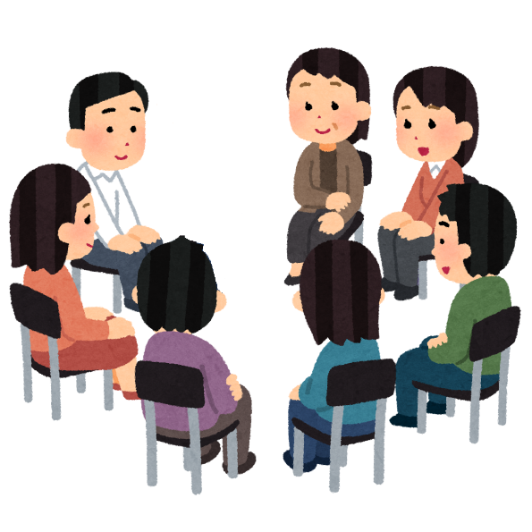
ピア・カウンセリングをご存知でしょうか？
ピア＝仲間のこと。ピア・カウンセリングは、同じ背景を持った仲間同士（ここでは障害当事者）のカウンセリングです。親しみを
こめて「ピアカン」と呼んでいます。
障害のある仲間同士、悩み、気持ちを分かち合い、お互いの思いを聞きあうことで、自分自身の本来の力を取り戻し、自分らしい生活をつくっていく力につなげていきます。
自立生活を目指している方、日常生活をもっと素敵にするためにピア・カウンセリングを知りたい方など、ご参加お待ちしています。
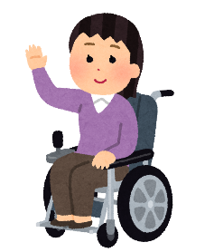

2023年2月25日 26日
開催日時
日
土
3月11日
３日間の
連続講座です
土

25日：13時～19時（12時30分～受付）
26日：10時30分～19時30分／11日：11時～18時

会場
とよた市民活動センター 研修室

〒471-0026 愛知県豊田市若宮町1-57-1 T-FACE A館9階
対象者
愛知県在住の障害のある方
10名
定員

感染対策のため限定させていただきます。

締切後、参加決定のご連絡をします。
申込みが2名以下の場合、中止となります。
締切
2023年1月20日（金）

【安心してご参加いただくためにご協力をお願いします】
・開催日当日、自宅にて検温をお願いします。37.5度以上の場合、または体調が思わしくない方は参加をお控えください。
・家族、同居人の方などが、新型コロナウイルス感染または発熱
されている場合も参加をお控えください。
・受付時に検温をさせていただきます。
・マスクの着用、手指消毒など感染対策にご協力ください。
木本 光宣（自立生活センター十彩）
リーダー
サブリーダー
大尾嘉和也（岡崎自立生活センターぴあはうす）
髙橋 美絵（岡崎自立生活センターぴあはうす）
中野 まこ（自立生活センター十彩）

【共催】NPO法人岡崎自立生活センターぴあはうす、自立生活センター十彩
【後援】全国自立生活センター協議会
【申込】NPO法人岡崎自立生活センターぴあはうす（担当：大尾嘉、髙橋）
TEL：0564-26-5080 FAX：0564-27-4070
メール：piahouse@sun-inet.or.jp

QRコードからも →
お申込いただけます！⇒
ふりがな |  |  | 電話番号
名前
所属
団体名
障害の  有無 |  | （チェックをつけてください）  □肢体不自由 □視覚障害 □聴覚障害 □知的障害  □精神障害 □発達障害  □その他（ ）
メール
アドレス
住所 | 〒
必要な配慮 | （チェックをつけてください）  □なし □要約筆記 □手話通訳 □介助者と一緒に参加する  □その他（ ）
ピアカン  受講歴 | （チェックをつけてください）  □受講したことはない  □公開講座を受講したことがある □集中講座を受講したことがある  □長期講座を受講したことがある
事務局へ伝えておきたいこと
ピア・カウンセリング集中講座 参加申込書

【申込】NPO法人岡崎自立生活センターぴあはうす（担当：大尾嘉、髙橋）
TEL：0564-26-5080 FAX：0564-27-4070
メール：piahouse@sun-inet.or.jp
【締切】2023年1月20日（金）まで

